PROJECT

Tema:Kryeqyteti europian I rinise.

Shkolla:”PNL”.

Klasa:X-i.

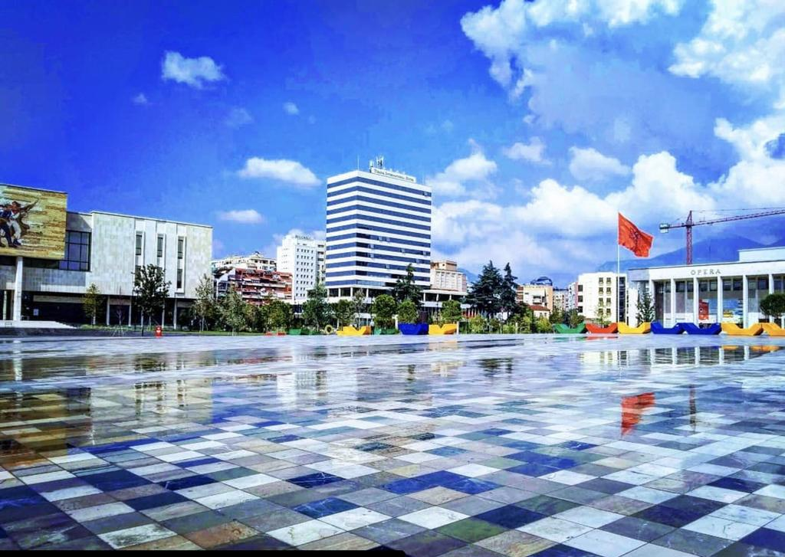Punoi:Ergis Toska.

Pranoi:

KRYEQYTETI EUROPIAN I RINISE

Tirana u shpall “Kryeqyteti Europian i Rinisë” për vitin 2022, duke triumfuar pas një gare goxha të fortë me 4 qytete të tjera finaliste si; Baia Mare (Rumani), Kazan (Rusi), Poznań (Poloni) dhe Varaždin (Kroaci). Vendimi u dha nga një juri e specializuar me përbërje të përfaqësuesve nga organizata dhe institucionet më të rëndësishme europiane si; Parlamenti Evropian, Kongresi i Autoriteteve Lokale dhe Rajonale të Këshillit të Evropës, Këshilli i Rinisë i Këshillit të Evropës etj.Momenti kur Tirana u shpall Kryeqyteti Europian i Rinisë për vitin 2022 ishte i papritur, i mbushur plot emocion edhe për delegacionin shqiptar që kryesohej nga kryebashkiaku Erion Veliaj. Stafi i Bashkisë së Tiranës punoi për më shumë se një vit për suksesin e djeshëm. Tirana u vlerësua për fokusin tek të rinjtë, duke filluar nga ata më të vegjlit, me çerdhet, kopshtet, shkollat, këndet e lodrave etj.

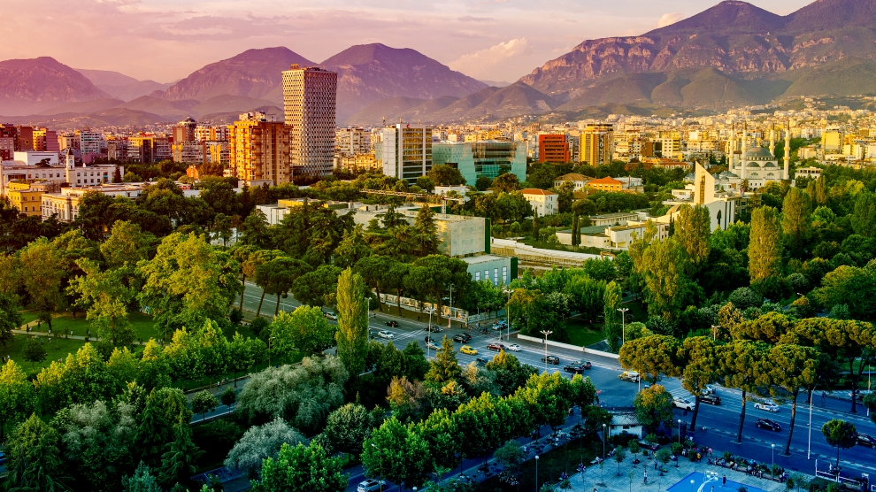

Cfare fo te thote te jesh nje kryeqytet europian i rinise?

Tirana është qyteti i 14-të që fiton çmimin “Kryeqyteti Rinor Europian”. Ky është një çmim vjetor që i jepet një qyteti europian, dhe nuk është thjesht një trofe. Përgjatë një viti qyteti fitues bëhet qendra e gjithë aktiviteteve rinore dhe merr një vizibilitet të jashtëzakonshëm. Për një vit, Tirana do jetë Kryeqyteti Europian i Rinisë, çka do të thotë shumë projekte, shumë aktivitete, një promovim i jashtëzakonshem i Tiranës dhe Shqipërisë, dhe shumë mundësi për të rinjtë tanë për t’u organizuar dhe lidhur me gjithë rrjetet rinore europiane. Kryeqyteti i rinisë për pjesëmarrje dhe mbajtja e titullit “Kryeqyteti Europian i Rinisë” ka kontribuar në rritjen e angazhimit të të rinjve në proceset e vendimmarrjes përmes strukturave të ndryshme duke lidhur kështu më mirë të rinjtë me autoritetet lokale.

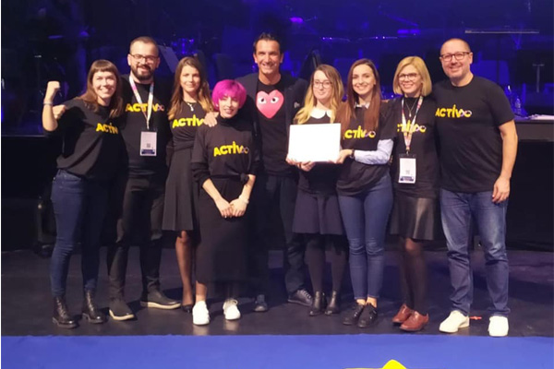

Çfarë synon programi i “Kryeqyteti Europian i Rinisë”?

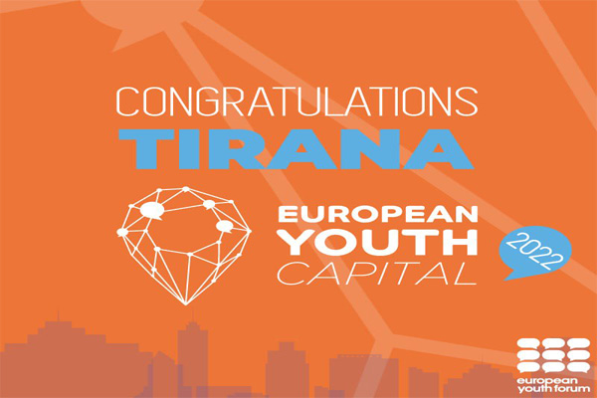Nëpërmjet aktiviteteve që do të organizohen program ka si qëllim: Krijimin e mundësive të reja; Të sjellë ndryshime pozitive; Inkurajon pjesëmarrjen aktive; Promovon vullnetarizmin; Nxit identitetin evropian; Mbështet larmishmërinë dhe përfshirjen; Forcon organizatat rinore; Rrit investimet në rininë; Përforcon zërin në Evropë; Shndërron qytetin në një pikë takimi ndërkombëtar; Lidh të rinjtë mes tyre.

Qyteti i parë që e ka fituar këtë cmim është Roterdami në 2009. Pastaj me radhë: Torino (Itali), Antëerp (Belgjike), Braga (Portugali), Maribor (Sllovenia), Selanik (Greqi), Clunj Napoca (Rumani); Ganja (Azerbaxhan), Varna (Bullgaria), Cascais (Portugali), Novi Sad (Serbi); Amiens (France).